  Deutsch | Name: | Zeit:

Lernzielkontrolle in Deutsch Nummer

Thema: ABC, Laute, Wörterliste

- Diktat  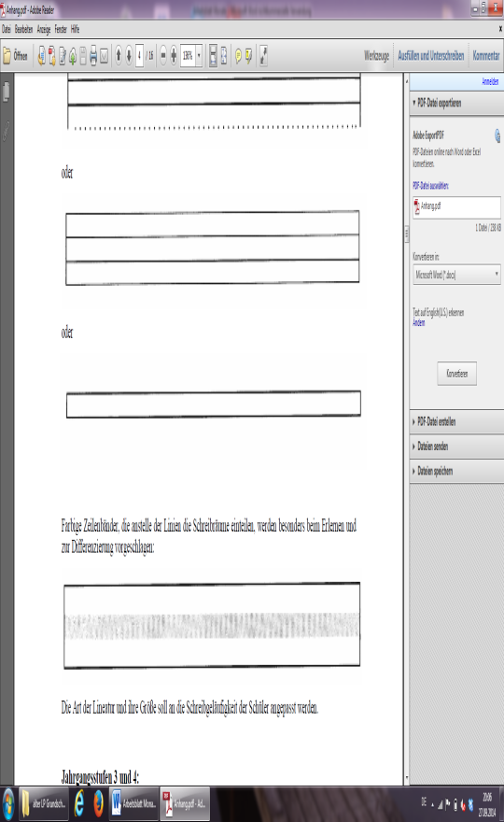  - ABC  - Ergänze die Nachbarbuchstaben!  - Ordne nach dem ABC!  - Laute  - Schreibe die richtigen Buchstaben auf die Linien!  Selbstlaute: ____________________________________________  Umlaute: ____________________________________________  Doppellaute (3): ____________________________________________  Mitlaute (3): ____________________________________________  - Unterstreiche mit Lineal!  Namenwörter blau, Tunwörter rot  DAUMEN BAUEN FEUER LAUFEN PREIS ARBEITEN  - Ergänze richtig!  eu, au oder ei  ö,ü oder ä!  - Rätselfragen.  - Wenn etwas viel Geld kostet, ist es  - Das Mädchen einen Brief.  - Ich spiele gerne mit meinem .  - Die Kinder eine Mauer.  nein  Nest  neu  - Wörterliste  Schreibe die Nachbarwörter auf! | Pkt.  /15  /6  /8  /7  /3  /4  /4  /6
   |  | C |  |  | G |  |  | L
  I |  |  |  | T |  |  |  |  | X
  Daumen | Leiter | Freund | Mauer
  Birne | Blume | Besen | Buch
  k_____fen | _____to | kl_____n | Spielz_____g
  L___we | W___rfel | M___dchen | L___ffel
  Fisch | dich | Telefon
Du hast von 53 Punkten ______
Punkte erreicht.
Unterschrift: ______________________

Rückmeldung zur Lernzielkontrolle

Rückmeldung zur Lernzielkontrolle im  Fach: |  |  | Klasse: |  | Schuljahr:
 |  |  |  |  | 

Dies entspricht der Note:__________

___________________________
Unterschrift Lehrkraft

